11 de junio de 2025

Ceremonia de Corte de Cinta Destaca un Acceso Peatonal Más Seguro en El Río
La Agencia de Obras Públicas del Condado de Ventura Celebra el Proyecto de Mejoras Peatonales en El Río

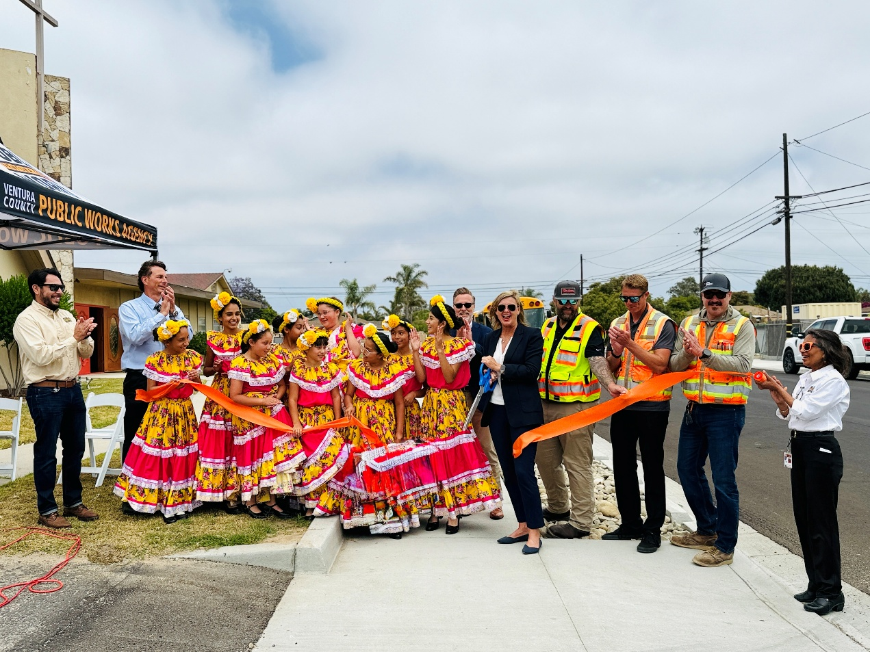
En la foto, de izquierda a derecha: Gianfranco Laurie, Gregg Strakaluse, bailarinas de folklórico, Mike Pettit, Supervisora Kelly Long, el equipo de construcción y Anitha Balan.

VENTURA, Calif. – La Oficina de la Supervisora Kelly Long y la Agencia de Obras Públicas del Condado de Ventura (VCPWA), en colaboración con socios comunitarios y líderes locales, celebraron la finalización del Proyecto de Mejoras Peatonales en El Río con una ceremonia de corte de cinta el lunes 2 de junio de 2025 en la Primera Iglesia Bautista de El Río.

El evento reunió a miembros del Distrito Escolar Rio, el Departamento del Sheriff del Condado de Ventura, el Proyecto de Organización Comunitaria Mixteca/Indígena (MICOP), la Junta Asesora Nyeland Promise, el Distrito de Tránsito Gold Coast, equipos de construcción, residentes y personas fundamentales que contribuyeron al éxito del proyecto. La celebración incluyó presentaciones de los niños de la Academia de Mariachi y bailarinas de folklórico del Distrito Escolar Rio, mostrando el espíritu vibrante de la comunidad de El Río.

Las mejoras peatonales — que comenzaron en julio de 2024 — cerraron brechas antiguas en las banquetas a lo largo de Stroube Street, Walnut Drive y una parte de Cortez Street, creando un camino seguro y accesible para que los residentes caminen hacia escuelas, negocios, iglesias y restaurantes.

Además de mejorar la seguridad peatonal, el proyecto también aborda la gestión de aguas pluviales — especialmente importante durante las fuertes lluvias invernales. Grandes tuberías debajo de la calle y nuevas entradas de drenaje pluvial a lo largo de las cunetas trabajan conjuntamente para recolectar y desviar el agua de lluvia lejos de las viviendas y el vecindario, reduciendo el riesgo de inundaciones. Además, aberturas especialmente diseñadas en las aceras dirigen parte del agua de lluvia hacia zanjas de piedra, donde se filtra naturalmente y permite que se infiltre en el suelo. Esto no solo limpia el agua, proporcionando un beneficio ambiental crucial, sino que también ayuda a recargar los valiosos suministros de agua subterránea para la comunidad.

“Sé que hablo en nombre de toda nuestra familia del condado cuando digo que estamos emocionados de celebrar la apertura de estas nuevas banquetas en el corazón de la comunidad de El Río. Esto es más que concreto y pavimento, estos caminos representan una forma más segura para que nuestros niños lleguen a la escuela y crean espacios donde los vecinos pueden encontrarse, compartir una sonrisa y construir una comunidad más fuerte y unida,” dijo la Supervisora del Condado de Ventura, Kelly Long.

Gregg Strakaluse, Director de la Agencia de Obras Públicas del Condado de Ventura, añadió, “El diseño de este proyecto requiere más atención por parte de los conductores. Y cuando una calle demanda más atención, el conductor tiende a manejar más despacio. Los carriles son un poco más estrechos, las aceras se extienden en algunas intersecciones, las marcas brillantes en el pavimento alertan sobre los topes y cruces peatonales, y los balizamientos intermitentes mejoran la visibilidad. Ahora, caminar sobre una banqueta elevada, al otro lado de los vehículos estacionados, pues, eso se siente más seguro.”

El Proyecto de Mejoras Peatonales en El Río fue posible gracias a financiamiento del Programa de Transporte Activo (ATP) del Estado, el Fondo de Proyectos de Carriles para Bicicletas Asignados aprobado por la Junta de Supervisores del Condado y el Fondo de Carreteras del Condado. El costo total del proyecto, que incluye diseño y construcción, asciende a $13.2 millones y no habría sido posible sin el apoyo y colaboración de estas agencias.

La finalización del Proyecto de Mejoras Peatonales en El Río resalta el compromiso continuo del Condado de Ventura para crear comunidades más seguras, conectadas y vibrantes para sus residentes.

Para más información sobre la Agencia de Obras Públicas del Condado de Ventura y proyectos en curso, visite: https://publicworks.venturacounty.gov/.

# # #

